Ч`ваш Республики  Улат`р хула  АДМИНИСТРАЦИЙЕ  ЙЫШАНУ  « 05 »_____06___2015г. № 462  Улат`р хули |  | ЧУВАШСКАЯ РЕСПУБЛИКА  АДМИНИСТРАЦИЯ  города Алатыря  ПОСТАНОВЛЕНИЕ  « 05 »__июня___2015г. № 462  г. Алатырь
О направлении проекта «Внесение изменений в Генеральный план Алатырского городского округа Чувашской Республики, утвержденный решением Собрания депутатов IV созыва Алатырского городского самоуправления г.Алатырь Чувашской Республики от 28 февраля 2006 г. N 6» на утверждение в Собрание депутатов города Алатыря пятого созыва
В соответствии со ст. 24, 25, 28 Градостроительного кодекса Российской Федерации, ст.84 Земельного кодекса Российской Федерации, ст.16 Федерального закона от 6 октября 2003 года №131-ФЗ «Об общих принципах организации местного самоуправления в Российской Федерации», ст.8 Федерального закона от 21 декабря 2004 года №172-ФЗ «О переводе земель и земельных участков из одной категории в другую», ст.9 Федерального закона от 24 июля 2007 года №221-ФЗ «О государственном кадастре недвижимости», Законом Чувашской Республики «О регулировании градостроительной деятельности в Чувашской Республики», Положением о составе, порядке подготовки проекта генерального плана города Алатыря и внесения в него изменений, составе и порядке подготовки планов реализации генерального плана г.Алатырь, утвержденным решением Собрания депутатов города Алатыря четвертого созыва от 25 сентября 2008 года № 58/25-4, с учетом протокола публичных слушаний от 2 июня 2015 года и заключения о результатах публичных слушаний по рассмотрению проекта «Внесение изменений в Генеральный план Алатырского городского округа Чувашской Республики, утвержденный решением Собрания депутатов IV созыва Алатырского городского самоуправления г.Алатырь Чувашской Республики от 28 февраля 2006 г. N 6», администрация города Алатыря

п о с т а н о в л я е т:
1. Направить проект «О внесение изменений в Генеральный план Алатырского городского округа Чувашской Республики, утвержденный решением Собрания депутатов IV созыва Алатырского городского самоуправления г.Алатырь Чувашской Республики от 28 февраля 2006 г. N 6 и об установлении границы населенного пункта - город Алатырь» на рассмотрение и утверждение в Собрание депутатов города Алатыря пятого созыва, в редакции согласно приложению №1 к настоящему постановлению.
2. Разместить настоящее постановление на официальном сайте города Алатыря в сети Интернет и опубликовать в средствах массовой информации.
3. Контроль за выполнением настоящего постановления возложить на заместителя главы администрации – начальника отдела градостроительства и природопользования - Добрынкина О.Н.

И.о. главы администрации города Алатыря Т.Б.Ежова

Алипова Е.В.
2-03-39

Должность | Ф.И.О. | Подпись | Дата
Заместитель главы администрации – начальник отдела градостроительства и природопользования | Добрынкин О.Н.
Начальник отдела правовой экспертизы администрации города Алатыря | Веряскин Е.Н.
Начальник отдела имущественных и земельных отношений администрации города Алатыря | Опалева Н.А.

Приложение №1
к постановлению администрации города Алатыря Чувашской Республики
от « 05 » июня 2015 года № 462
Решение
Собрания депутатов города Алатыря пятого созыва

от « _____ » июня 2015г. № ______

О внесении изменений в Генеральный план Алатырского городского округа Чувашской Республики, утвержденный решением Собрания депутатов IV созыва Алатырского городского самоуправления г.Алатырь Чувашской Республики от 28 февраля 2006 г. N 6 и об установлении границы населенного пункта – город Алатырь

В соответствии со статьями 9, 24, 25, 28 Градостроительного кодекса Российской Федерации, ст.84 Земельного кодекса Российской Федерации, ст.16 Федерального закона от 6 октября 2003 года №131-ФЗ «Об общих принципах организации местного самоуправления в Российской Федерации», ст.8 Федерального закона от 21 декабря 2004 года №172-ФЗ «О переводе земель или земельных участков из одной категории в другую», ст.9 Федерального закона от 24 июля 2007 года №221-ФЗ «О государственном кадастре недвижимости», Законом Чувашской Республики «О регулировании градостроительной деятельности в Чувашской Республике», Положением о составе, порядке подготовки проекта генерального плана города Алатыря и внесения в него изменений, составе и порядке подготовки планов реализации генерального плана г.Алатырь, утвержденным решением Собрания депутатов IV созыва Алатырского городского самоуправления от 25 сентября 2008 г. N 58/25-4, с учетом результатов публичных слушаний, состоявшихся 02 июня 2015 года, согласием с проектом администрации города Алатыря Чувашской Республики Собрание депутатов города Алатыря пятого созыва

р е ш и л о:
1. Внести в Генеральный план Алатырского городского округа Чувашской Республики, утвержденный решением Собрания депутатов IV созыва Алатырского городского самоуправления г.Алатырь Чувашской Республики от 28 февраля 2006 г. N 6 следующие изменения:
1.1. Отобразить на чертеже «Генеральный план (Основной чертеж)» границы Алатырского городского округа, установленные Законом Чувашской Республики от 24 ноября 2004 года №37 «Об установлении границ муниципальных образований Чувашской Республики и наделении их статусом городского, сельского поселения, муниципального района и городского округа» и границы населенного пункта – город Алатырь, в редакции согласно приложению №1 к настоящему решению.
1.2. Дополнить графические материалы Генерального плана чертежом «Карта границ населенного пункта – город Алатырь», в редакции согласно приложению №2 к настоящему решению.
1.3. Дополнить пояснительную записку Генерального плана разделом: «24.Граница населенного пункта – город Алатырь» в редакции согласно приложению №3 к настоящему решению.
2. Установить границы населенного пункта - город Алатырь в соответствии с картографическим описанием и картой границ населенного пункта – город Алатырь согласно приложениям №2 и №3 к настоящему решению.
3. Администрации города Алатыря представить в Филиал ФГБУ «Федеральная кадастровая палата Росреестра» по Чувашской Республики, сведения для внесения в государственный кадастр недвижимости.
4. Настоящее решение вступает в силу со дня его официального опубликования.
5. Контроль за исполнением настоящего решения возложить на комиссию по вопросам экономической деятельности, промышленности, строительству, транспорта, связи и предпринимательству Собрания депутатов города Алатыря пятого созыва.

Глава города Алатыря –
председатель Собрания
депутатов города Алатыря
пятого созыва Н.И.Зайкин

Алипова Е.В.
2-03-39

Приложение №1
к решением Собрания депутатов города Алатыря пятого созыва
от «___»__________2015 №______
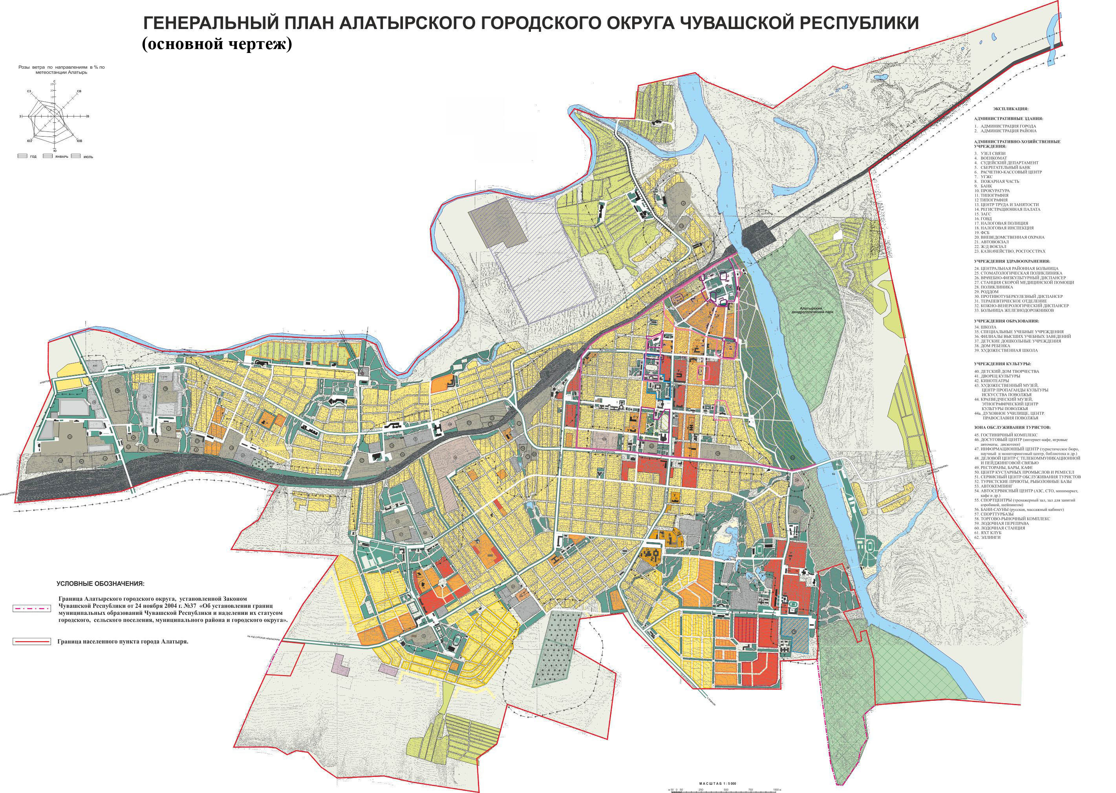

Приложение №2
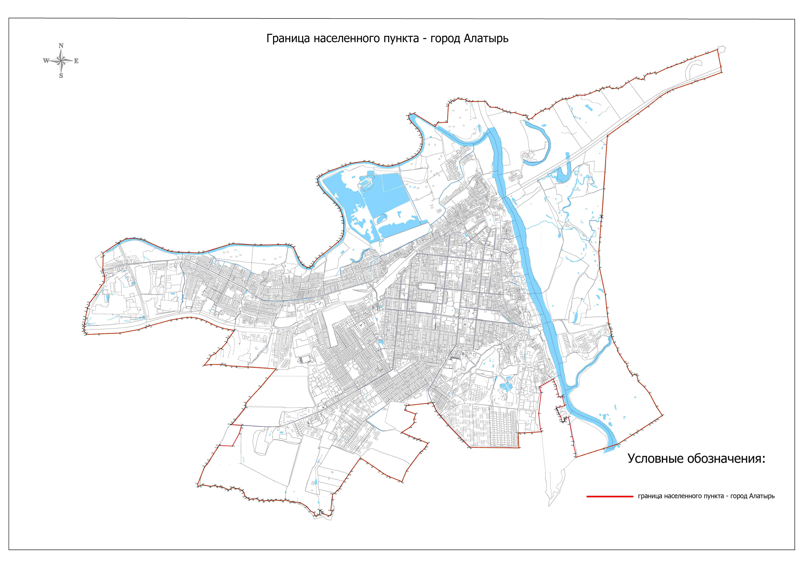
к решением Собрания депутатов города Алатыря пятого созыва от «___»__________2015 №______

Приложение №3
к решением Собрания депутатов города Алатыря пятого созыва
от «___»__________2015 №______

"Раздел 24. «Граница населенного пункта – город Алатырь»
24.1. Обоснования внесения изменений в Генеральный план Алатырского городского округа Чувашской Республики, утвержденный решением Собрания депутатов IV созыва Алатырского городского самоуправления г.Алатырь Чувашской Республики от 28 февраля 2006 г. N 6».
Проект "Внесение изменений в Генеральный план Алатырского городского округа Чувашской Республики, утвержденный решением Собрания депутатов IV созыва Алатырского городского самоуправления г.Алатырь Чувашской Республики от 28 февраля 2006 г. N6 " (далее - проект "Внесение изменений в генеральный план") разработан отделом градостроительства и природопользования администрации города Алатыря в соответствии с постановлением администрации города Алатыря от 22.01.2015 N 42 "О подготовке предложений о внесении изменений в Генеральный план г.Алатырь, утвержденный Решением Собрания депутатов IV Созыва от 28.02.2006 №6» в целях:
исключения из границы населенного пункта - город Алатырь земельного участка с кадастровым номером 21:01:010441:12 площадью 84000,0 кв. м. с видом разрешенного использования: под объекты общего пользования, полигон твердых бытовых отходов, подлежащего переводу из категории земель населенных пунктов в категорию земель промышленности, энергетики, транспорта, связи, радиовещания, телевидения, информатики, земли для обеспечения космической деятельности, земли обороны, безопасности и земли иного специального назначения; земельного участка с кадастровым номером 21:03:010557:10 площадью 860000,0 кв. м. с видом разрешенного использования: для природоохранной деятельности (Духовая роща) городские леса с категорией земель лесного фонда;
изменения границы населенного пункта - город Алатырь.
Перевод земель населенных пунктов в земли иных категорий независимо от форм собственности осуществляется путем установления или изменения границ населенных пунктов (п. 4 части 1 ст. 8 Земельного кодекса РФ).
Установлением или изменением границ населенных пунктов является утверждение или изменение генерального плана городского округа, отображающего границы населенных пунктов, расположенных в границах соответствующего муниципального образования (п. 1 ч. 1 ст. 84 Земельного кодекса РФ).
Установление или изменение границ населенных пунктов, а также исключение земельных участков из границ населенных пунктов является переводом земель населенных пунктов или переводом земельных участков в составе таких земель в другую категорию (ч. 1 ст. 8 Федерального закона от 21.12.2004 N 172 "О переводе земель или земельных участков из одной категории в другую").
В генеральном плане Алатырского городского округа Чувашской Республики, утвержденном решением Собрания депутатов IV созыва Алатырского городского самоуправления г.Алатырь Чувашской Республики от 28 февраля 2006 г. N 6» граница населенного пункта – город Алатырь не отображена и не установлена.
Чтобы исключить из границы населенного пункта - город Алатырь земельные участки с кадастровым номером 21:03:010557:10 площадью 860000,0 кв. м. с видом разрешенного использования: для природоохранной деятельности (Духовая роща) городские леса с категорией земель лесного фонда»; с кадастровым номером 21:01:010441:12 площадью 84000,0 кв. м. с видом разрешенного использования: под объекты общего пользования, полигон твердых бытовых отходов и перевести его из категории земель населенных пунктов в категорию земель промышленности и иного специального назначения необходимо установить границы населенного пункта – город Алатырь.
Проект "Внесение изменений в генеральный план" подготовлен в соответствии со статьями 23, 24 Градостроительного кодекса Российской Федерации, статьей 16 Федерального закона от 6 октября 2003 года N 131-ФЗ "Об общих принципах местного самоуправления в Российской Федерации", статьей 9 Федерального закона от 24 июля 2007 года N 221-ФЗ "О государственном кадастре недвижимости", Законом Чувашской Республики "О регулировании градостроительной деятельности в Чувашской Республике", Положением о составе, порядке подготовки проекта генерального плана города Алатыря и внесения в него изменений, составе и порядке подготовки планов реализации генерального плана г.Алатырь, утвержденным решением Собрания депутатов города Алатыря четвертого созыва от 25 сентября 2008г. №58/25-4 «Об утверждении нормативных правовых документов в сфере градостроительной деятельности».
Настоящий проект "Внесение изменений в генеральный план" не предусматривает размещение объектов федерального, регионального и местного значения, в том числе линейных объектов, включения в границы населенного пункта земельных участков из земель лесного фонда, пересмотр положений утвержденного генерального плана. Вносимые изменения не оказывают, какое либо влияние или негативное воздействие на окружающую среду и особо охраняемые объекты, не несут дополнительные риски возникновения чрезвычайных ситуаций природного и техногенного характера.

24.2. Предложения по установлению границы населенного пункта – город Алатырь.
Проектом предлагается исключить из границы населенного пункта - город Алатырь земельного участка с кадастровым номером 21:01:010441:12 площадью 84000,0 кв. м. с видом разрешенного использования: под объекты общего пользования, полигон твердых бытовых отходов, подлежащего переводу из категории земель населенных пунктов в категорию земель промышленности, энергетики, транспорта, связи, радиовещания, телевидения, информатики, земли для обеспечения космической деятельности, земли обороны, безопасности и земли иного специального назначения; земельного участка с кадастровым номером 21:03:010557:10 площадью 860000,0 кв. м. с видом разрешенного использования: для природоохранной деятельности (Духовая роща) городские леса с категорией земель лесного фонда;

Таблица 1. Перечень земельных участков, предлагаемых к исключению из границ населенного пункта - город Алатырь
N п/п | Кадастровый номер земельного участка | Площадь, | Вид разрешенного использования | Планируемая категория земель | Вид планируемого использования
1 | 2 | 3 | 4 | 5 | 6
1 | 21:01:010441:12 | 84000,0 | под объекты общего пользования - полигон твердых бытовых отходов | Земли промышленности, энергетики и иного специального назначения. (Коммунальное обслуживание) | Для обслуживания полигона ТБО г.Алатырь
2 | 21:03:010557:10 | 860000,0 | для природоохранной деятельности (Духовая роща) городские леса | земель лесного фонда | городские леса
Для постановки границ населенного пункта - город Алатырь на кадастровый учет необходимо подготовить землеустроительную документацию в соответствии с требованиями действующих нормативных правовых актов.
24.3. Картографическое описание границ населенного пункта – город Алатырь.
Северная граница Алатырского городского округа проходит от узловой точки 2 в северо-восточном направлении протяженностью 341,7 м между кварталом 57 Пригородного лесничества Алатырского лесхоза и садоводческим товариществом "Дубрава-1", пересекает р.Сура и проходит 5496,4 м в том же направлении по южным сторонам кварталов 58-63 Пригородного лесничества Алатырского лесхоза.
Восточная граница поворачивает и проходит 334,08 м в южном направлении по западной стороне квартала 64 Пригородного лесничества до полосы отчуждения Казанского отделения Горьковской железной дороги и пересекает ее на отрезке 95,23 м. Далее граница проходит в юго-западном направлении на протяжении 2352,85 м между землями сельскохозяйственного производственного кооператива "Заря" - "Суор" и полосой отчуждения Казанского отделения Горьковской железной дороги. Потом поворачивает в южном направлении и проходит 1442,42 м по магистральному мелиоративному каналу между землями сельскохозяйственного производственного кооператива "Заря" - "Суор" и садоводческим товариществом "Сад" до р.Желтуха. За рекой граница проходит в южном направлении 440 м между садоводческими товариществами "Засурье-1" и "Засурье-2", затем 1440 м по ул.Варданяна в садоводческом товариществе "Заречье-2", пересекает автодорогу районного значения Алатырь - Сойгино, пос.Зеленый и р.Бездна. Затем на протяжении 1718,6 м проходит в юго-восточном направлении между землями сельскохозяйственного производственного кооператива "Знамя" и лесопарковой зоной г.Алатырь.
Южная граница городского округа сворачивает в юго-западном направлении 1720м проходит между землями сельскохозяйственного производственного кооператива "Стемасский" и Алатырским дендрологическим парком, пересекает р.Сура, проходит по западной, северной и восточной границе Духовой рощи далее на запад 410м до территории Дома ребенка, затем поворачивает на юг, потом проходит на запад по южной стороне квартала индивидуальной жилищной застройки "Южный" - 1976,8 м, затем 1037,8 м на северо-запад (вдоль дороги "Стемасы - Алатырь"), 470 м на запад по южной стороне территории Алатырского сельскохозяйственного техникума, огибает городское кладбище, территорию аэропорта. Далее граница проходит 1904,3 м в северо-западном направлении между землями садоводческого товарищества "Весна" (в черте города) и садоводческими товариществами "Родник" и "Южное". Потом граница проходит в южном направлении 1258,3 м между землями сельскохозяйственного производственного кооператива "Рассветовский" и садоводческими товариществами "Ручеек" и "Луч", затем по живому урочищу (р.Стемасская) в западном направлении между землями сельскохозяйственного производственного кооператива "Рассветовский" и Алатырского сельскохозяйственного техникума.
Западная граница городского округа проходит 800 м по восточной стороне садоводческого товарищества "Колос-1" в северо-восточном направлении, потом по южной, восточной и северной стороне полигона ТБО и пересекает в районе телевизионной вышки выходящую из г.Алатырь автодорогу (примыкание к автодороге Ядрин - Сурское), и в том же направлении граница проходит на протяжении 1243,5 м между землями сельскохозяйственных производственных кооперативов "Алатырский" и "Рассветовский", поворачивает по западному направлению и проходит 1277,4 м между землями сельскохозяйственного производственного кооператива "Алатырский" и ДПМК "Алатырская", пос.Пригородный. Затем в северо-восточном направлении на 843,6 м проходит по живому урочищу (овраг Захаров). Потом граница города проходит 2703,4 м в западном направлении по южной стороне полосы отчуждения Казанского отделения Горьковской железной дороги, пересекает полосу отчуждения и проходит в северном направлении на 1580,9 м, после этого проходит между землями товарищества "Колос" и промышленной зоной города по живому урочищу оврага "Семеновский" до р.Алатырь.
На севере граница проходит на восток вниз по р.Алатырь между землями товарищества "Колос" и землями г.Алатырь - 6262,4 м, затем между землями подсобного хозяйства МУЗ "Алатырская ЦРБ" и землями г.Алатырь 2988,5 м, после этого проходит в восточном направлении через земли садоводческого товарищества "Дубрава-1" по улице Дачная 169,4 м и в северном направлении 288,2 м по ул.Зеленая до первоначальной узловой точки.

